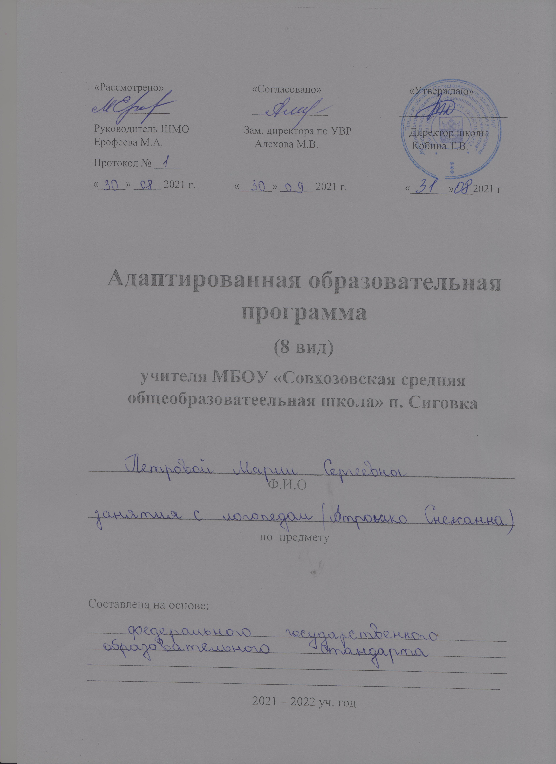
Актуальность и перспективность программы.
Традиционно речь рассматривается, как необходимый компонент гармонично развивающейся личности. Ни одна форма психической деятельности не протекает без прямого или косвенного участия речи. Возникновение речи существенным образом перестраивает память, восприятие и мышление, позволяя совершенствовать мыслительные операции. В непосредственной зависимости от речи находится становление эмоций, характера, личности в целом, что подтверждает наличие тесной связи между эмоциональным, когнитивным и речевым развитием на которую указывали Л.С. Выготский, А.В. Запорожец, А.Н. Леонтьев, С.Л. Рубинштейн.
Неотделимостью речи от других аспектов развития объясняется ее признание одним из главных показателей психического развития ребенка. Все психические процессы у ребенка - воспитание, память, внимание, воображение, мышление, целенаправленное поведение – развиваются с прямым участием речи (Л.С. Выготский, А.Р. Лурия, А.В. Запорожец). Все достижения и проблемы растущего человека отражаются в речи, развитие которой определяется рядом факторов. К ним относятся: сохранность нейрофизиологических механизмов, богатое языковое и социальное окружение, организованная соответствующим образом предметная среда, а также выраженное желание взаимодействовать с другими людьми. На фоне этого в большинстве случаев у детей присутствуют в той или иной степени нарушения звукопроизношения, которые вызывают трудности в общении с окружающими, закомплексованность, мешают детям осваивать школьную программу, т.к. нарушения устной речи, как правило, переносятся на письмо.
В последние годы увеличилось количество обращений родителей у детей, которых не сформирована фразовая речь, имеется недоразвитие лексики, грамматики, нарушены фонематические процессы, а также в речи присутствуют различные дефекты звукопроизношения. Речь представлена простыми предложениями. При этом остаются сохранными слух и интеллект. Данное недоразвитие речи принято относить к общему недоразвитию речи. Попадая в общеобразовательную школу, такие дети, из-за своего нарушенного речевого развития, становятся неуспевающими учениками, что препятствует формированию их полноценной учебной деятельности.
Это и определило необходимость составления «Рабочей программы логопедических коррекционно-развивающих занятий для обучающихся 1-4 классов». Данная рабочая программа составлена в соответствии с требованиями ФГОС НОО и направлена на оказание помощи учащимся начальных классов с нарушениями устной речи в освоении ими общеобразовательных программ по родному русскому языку и составлена с учётом рекомендаций и методических разработок логопедов-практиков А.В. Ястребовой, Г.Г. Ефименковой, Р.И.Лалаевой, а также в соответствии с рядом разделов программ предметной области филология в начальной школе (система учебников «Школа-России»).
Актуальность рабочей программы определяется распространенностью нарушений устной и письменной речи, необходимостью своевременного оказания этим детям коррекционно-логопедической помощи, позволяющей предупредить вторичные отклонения в развитии, снизить риск дезадаптации и свести к минимуму сложности в освоении общеобразовательных программ по родному русскому языку.
При отборе содержания основывалась на следующие принципы:
- Принцип природосообразности, который учитывает общность развития нормально развивающихся детей и детей с нарушениями речи и основывается на онтогенетическом принципе, учитывая закономерности развития речи в норме;
- Принцип комплексности (тесной взаимосвязи работы специалистов педагогического и медицинского профилей) способствует более высоким темпам общего и речевого развития обучающихся;
- Принцип построения образовательной деятельности на основе индивидуальных особенностей каждого ребенка;
- Принцип содействия и сотрудничества детей и взрослых;
- Принцип единства диагностики и коррекции;
- Принцип возрастной адекватности: соответствие условий, требований, методов возрасту и особенностям развития.

Таким образом, цель работы учителя-логопеда: оказание помощи обучающимся, имеющим нарушения в развитии устной и письменной речи (первичного характера), в освоении ими общеобразовательных программ, способствуя развитию и саморазвитию личности, сохранению и укреплению здоровья обучающихся.
Задачи коррекционно-развивающей логопедической работы в начальной школе:
- Создание условий для реализации личностно-ориентированного учебного процесса, обеспечивающего овладение учащимися базовым уровнем образованности – элементарной грамотностью, формирование у обучающихся устойчивой мотивации к разнообразной интеллектуальной деятельности.
- Комплексная коррекционная логопедическая работа по преодолению речевой недостаточности с целью формирования полноценных навыков устной и письменной речи учащихся в соответствии с возрастом.
- Развитие личности ребенка на основе усвоения универсальных учебных действий; развитие способности учиться, познавать окружающий мир и сотрудничать.
- Развитие коммуникативных универсальных учебных действий.
- Формирование умения планировать сотрудничество с учителем-логопедом и сверстниками, проявлять инициативу в поиске и сборе информации, умения с достаточной полнотой и точностью выражать свои мысли в соответствии с задачами и условиями коммуникации.
- Формирование личностных, познавательных и регулятивных действий, логических действий, анализа, сравнения, синтеза, установление причинно-следственных связей.
- Ориентация в морфологической и синтаксической структуре языка и усвоения правил слова и предложения, графической формы букв, развитие знаково-символических действий – замещение, моделирование и преобразование модели.
- Формирование языкового чутья, развитие адекватных возрасту форм и функций речи.

Нормативные акты и учебно-методические документы, на основе которых разработана данная программа:
- Федерального Закона от 29 декабря 2012 года № 273-ФЗ «Об образовании в Российской Федерации».
- Письмо Министерства образования и науки РФ от 18.04. 2008 № АФ-150/06 «О создании условий для получения образования детьми с ограниченными возможностями здоровья и детьми-инвалидами».
- Приказ Министерства образования и науки РФ от 30 августа 2013 г.№ 1015"Об утверждении Порядка организации и осуществления образовательной деятельности по основным общеобразовательным программам - образовательным программам начального общего, основного общего и среднего общего образования.
- Письмо Министерства образования и науки Российской Федерации № ВК-452/07 от 11.03.16.
- Приказы Министерства образования и науки РФ № 1598 и 1599 от 19 декабря 2014 г. Об утвержении ФГОС НОО для обучающихся с ОВЗ.

Общая характеристика учебного курса
Данный курс способствует формированию у учащихся предпосылок, лежащих в основе становления навыков чтения и письма, системы знаний о языке и готовит к применению их в учебной деятельности. Это курс, подводящий учащихся к осознанию цели и ситуации речевого общения, адекватному восприятию звучащей и письменной речи, пониманию информации разной модальности, содержащейся в предъявляемом тексте, а также передачи его содержания по вопросам и самостоятельно. В свою очередь содержание курса коррекция нарушений устной и письменной речи является базой для усвоения общих языковых и речевых закономерностей в начальной и основной школе, представляет собой значимое звено в системе непрерывного изучения родного языка. Специфика курса заключается в его тесной взаимосвязи со всеми учебными предметами, особенно с русским языком и литературным чтением. Эти два предмета представляют собой единую образовательную область, в которой изучение русского языка сочетается с обучением чтению и первоначальным литературным образованием.

Содержание учебного курса
Содержание работы по данной рабочей программе тесно связано с содержанием школьной программы по русскому языку и чтению. Содержание коррекционной работы условно делится на несколько этапов. Этапы коррекционного обучения, темы логопедических занятий или количество часов для повторения, могут быть изменены, если это необходимо для данной группы учащихся.
Перед началом логопедической работы организуется проведение обследования. При обследовании выявляется какой из компонентов языковой системы нарушен. Для диагностики, уточнения структуры речевого дефекта и оценки степени выраженности нарушений разных сторон речи (получения речевого профиля), построения системы индивидуальной коррекционной работы, комплектования подгрупп, отслеживания динамики речевого развития ребёнка с нарушением зрения используется тестовая методика диагностики устной и письменной речи Фотековой Т.А. и Ахутиной Т.В. с балльно-уровневой системой оценки. Результаты обследования отражаются в речевой карте. Исходя из результатов обследования, планируется дальнейшая коррекционная работа. Логопедическая работа должна начинаться как можно раньше, быть чётко спланирована и организована, должна носить не только коррекционный, но и предупреждающий вторичные дефекты характер.

Логопедическая диагностика учащихся включает:
- Обследование артикуляционного аппарата и звуковой стороны речи,
- Обследование фонематического слуха,
- Обследование лексического строя речи,
- Обследование грамматического строя,
- Обследование процесса письма и чтения.

Коррекционная работа ведется в трех основных направлениях:
- Коррекционная работа на фонетическом уровне:
- коррекция дефектов произношения;
- формирование полноценных фонетических представлений на базе развития фонематического восприятия;
- совершенствование звуковых обобщений в процессе упражнений в звуковом анализе и синтезе.
- Коррекционная работа на лексико-грамматическом уровне:
- уточнение значений имеющихся в словарном запасе детей слов;
- дальнейшее обогащение словарного запаса путем накопления новых слов, относящихся к различным частям речи;
- формирования представлений о морфологических элементах слова, навыков морфемного анализа и синтеза слов.
- Коррекционная работа на синтаксическом уровне:
- уточнение, развитие, совершенствование грамматического оформления речи путем овладения моделями различных синтаксических конструкций;
- развитие навыков самостоятельного высказывания, путем установления последовательности высказывания, отбора языковых средств, совершенствования навыка строить и перестраивать предложения по заданным образцам.

Предполагаемые результаты освоения учебного курса
Личностными результатами являются: осознание языка как основного средства человеческого общения; восприятие русского языка как явления национальной культуры; понимание того, что правильная устная и письменная речь является показателем индивидуальной культуры человека; способность к самооценке на основе наблюдения за собственной речью.

Метапредметными результатами коррекционной работы являются: умение использовать язык с целью поиска необходимой информации в различных источниках для решения учебных задач; способность ориентироваться в целях, задачах, средствах и условиях общения; умение выбирать адекватные языковые средства для успешного решения коммуникативных задач (диалог, устные монологические высказывания, письменные тексты) с учетом особенностей разных видов речи, ситуаций общения; понимание необходимости ориентироваться на позицию партнера, учитывать различные мнения и координировать различные позиции в сотрудничестве с целью успешного участия в диалоге; стремление к более точному выражению собственного мнения и позиции; умение задавать вопросы.

Предметными результатами коррекционной работы в начальной школе являются: овладение начальными представлениями нормах русского литературного языка (орфоэпических, лексических, грамматических) и правилах речевого этикета; умение применять орфографические правила и правила постановки знаков препинания (в объеме изученного) при записи собственных и предложенных текстов; умение проверять написанное; умение (в объеме изученного) находить, сравнивать, классифицировать, характеризовать такие языковые единицы, как звук, буква, часть слова, часть речи, член предложения, простое предложение; способность контролировать свои действия, проверять написанное.

По окончании 4 класса:
- Должна быть создана основа для продуктивного усвоения правил правописания, связанных с полноценными представлениями о морфологическом составе слова (безударные гласные, проверяемые ударением, приставки, сложные слова, изменение имён прилагательных по родам, числам, падежам в зависимости от существительных);
- Учащиеся должны уметь характеризовать звуки русского и родного языков: гласные ударные/безударные; согласные твёрдые/мягкие, парные/непарные твёрдые и мягкие; согласные звонкие/глухие, парные/непарные звонкие и глухие;
- Учащиеся должны различать родственные (однокоренные) слова и формы слова;
- Учащиеся должны находить в словах окончание, корень, приставку, суффикс;
- Учащиеся должны находить главные и второстепенные (без деления на виды) члены предложения;
- Учащиеся должны соблюдать в повседневной жизни нормы речевого этикета и правила устного общения (умение слышать, точно реагировать на реплики, поддерживать разговор);
- Учащиеся должны пересказывать текст подробно и сжато, устно и письменно сопоставлять, и обобщать содержащуюся в разных частях текста информацию, составлять на основании текста небольшое монологическое высказывание, отвечая на поставленный вопрос.

Реализация программы способствует выравниванию в соответствии с возрастными требованиями состояния развития речевой системы (устной и письменной), а также психофизических процессов у детей с нарушениями устной и письменной речи, что необходимо для их всестороннего гармоничного развития, достаточного восстановления коммуникативной функции языка .

Тематическое планирование логопедических занятий для учащихся 4-х классов

№ п/п | Тема занятия | Примечания
 | Диагностика устной речи
 | Диагностика письменной речи
 | Диагностика письменной речи
 | Повторение. Текст. Предложение. Слово. Слог.
 | Повторение. Деление слов на слоги.
 | Правила переноса слов.
 | Ударение. Ударный и безударный слог.
 | Корень. Родственные слова.
 | Суффикс. Образование слов при помощи суффиксов
 | Приставка. Образование новых слов.
 | Окончание.
 | Разбор слов по составу. Составление слов из морфем.
 | Правописание безударных гласных в корне слова
 | Звонкие и глухие согласные в корне слова и на конце слов
 | Непроизносимые согласные в корне слова.
 | Буквы «О», «Ё» после шипящих в корне слова.
 | Дифференциация предлогов и приставок.
 | Разделительный Ъ и Ь.
 | Повторение. Текст. Предложение. Слово. Слог.
 | Имя существительное. Изменение существительных по числам.
 | Род имени существительного. Изменение существительных по родам. Дифференциация существительных разного рода.
 | Практическое употребление существительных в форме единственного и множественного числа именительного падежа.
 | Практическое употребление существительных в форме ед. и мн. числа именительного и винительного падежей.
 | Практическое употребление существительных в форме ед. и мн. числа винительного и родительного падежей.
 | Практическое употребление существительных в форме ед. и мн. числа дательного падежа.
 | Практическое употребление существительных в форме ед. и мн. числа творительного падежа без предлога.
 | Практическое употребление существительных в форме ед. и мн. числа предложного падежа.
Имя прилагательное.
Согласование существительных и прилагательных в числе.
 | Словоизменение прилагательных. Согласование прилагательных с существительными в роде и числе.
Глагол.
Согласование существительных и глаголов в числе.
 | Согласование существительных и глаголов в роде.
 | Изменение глаголов по лицам и числам в настоящем и будущем времени.
 | Изменение глаголов по родам и числам в прошедшем времени.
 | Понятие о неопределенной форме глагола.

